Импорт производиться по фиксированной структуре, поэтому названия и порядок ячеек столбца «A» **не должен меняться**.

Каждая вкладка документа - отдельная услуга. В названии вкладки содержится код услуги.



В заголовке обязательно должны присутствовать ячейки «Услуга», «Код валюты».

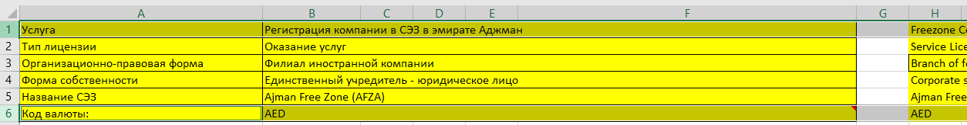

После блока заголовка должен следовать блок комментариев «Комментарий к услуге»

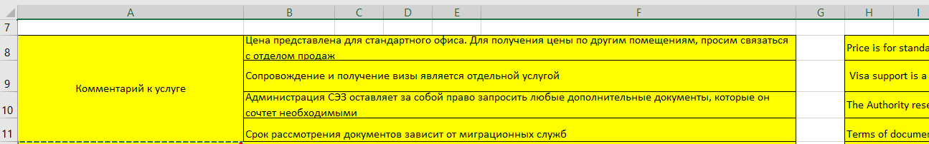

Далее идут ячейки описания шагов услуги:

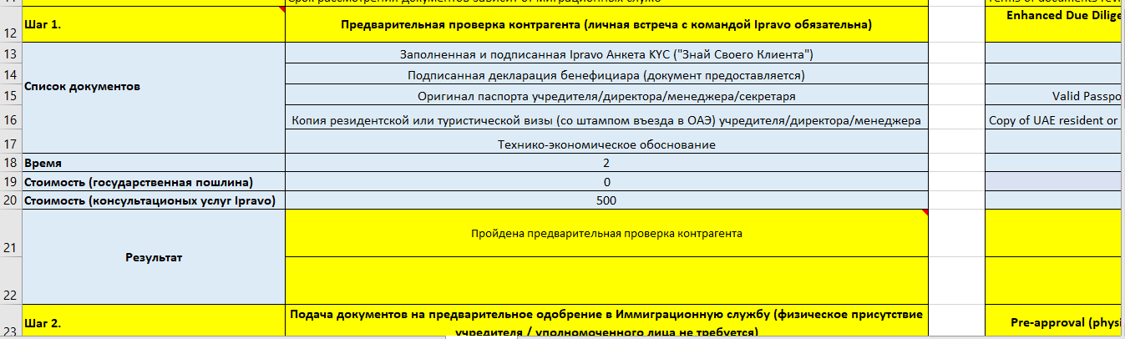

“Шаг N.” (где N – любое целое число), “Список документов”, “Время”, “Стоимость (государственная пошлина)”, “Стоимость (консультационых услуг Ipravo)” (либо “Стоимость (консультацион**н**ых услуг Ipravo), “Результат”

З**начения ячеек** данных (столбцы «B», «H») **не должны быть пустыми**

Для импорта услуги необходимо

1. зайти в пункт меню «Дополнительно»->«Каталог»->«Импорт услуг»:

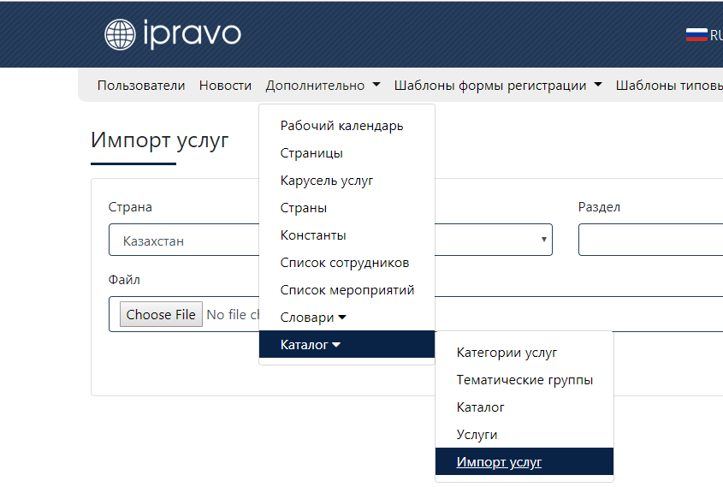

1. Выбрать значения для полей «Страна», «Категория», «Раздел», в которые планируется произвести импорт.

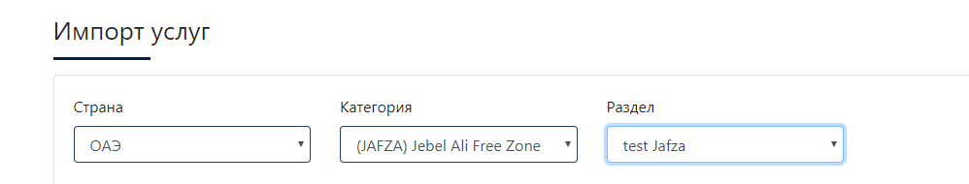

1. Выбрать файл импорта

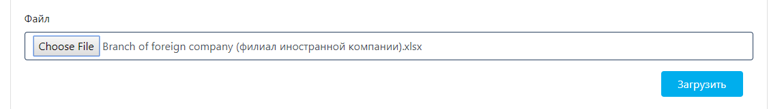

1. Нажать на кнопку «Загрузить»
2. При успешном импорте система отобразит список загруженных услуг

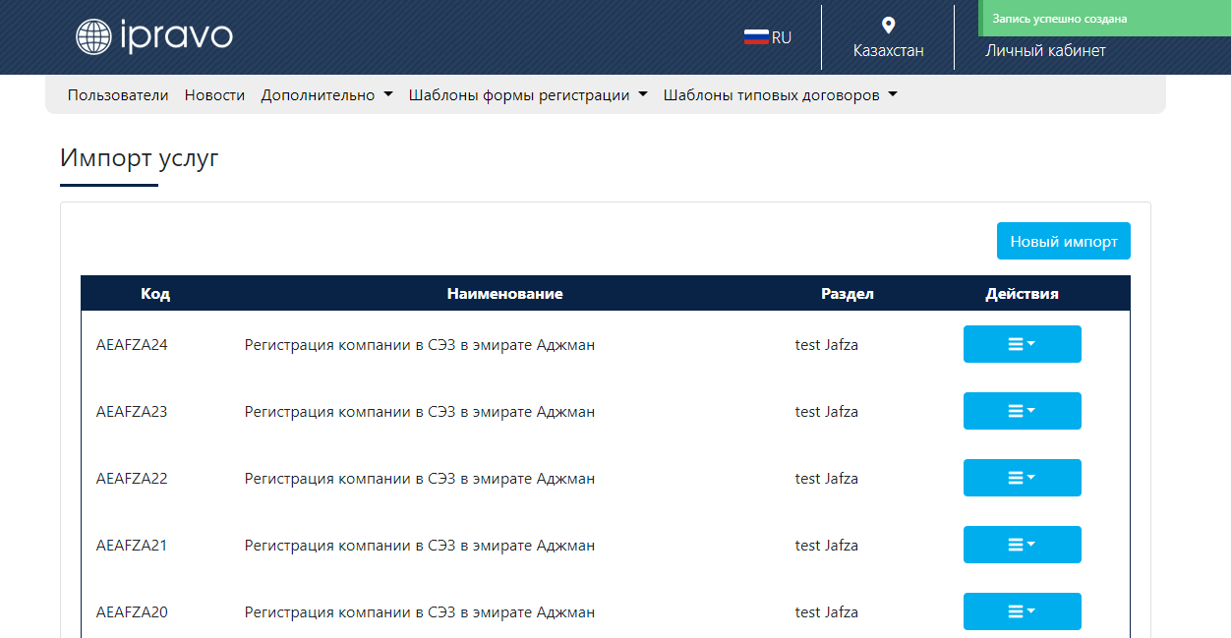

1. В каждую услугу можно зайти и проверить загруженные данные

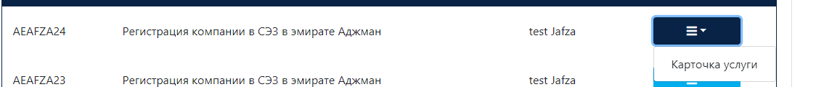

1. Если необходимо выполнить еще один импорт – необходимо нажать на кнопку «Новый импорт», либо перейти по меню «Дополнительно»->«Каталог»->«Импорт услуг»